科研设施与仪器开放共享成绩单出炉，50个单位表现优秀
来源： 人民日报
优化配置资源 促进科技创新
科研设施与仪器开放共享成绩单出炉，50个单位表现优秀——
重大科研基础设施和大型科研仪器是促进科技创新、拓展认知疆域的重要工具，是推进高水平科技自立自强的重要基石和保障。推动其开放共享，有助于释放仪器效能，进一步优化配置创新资源。前不久，《2022年中央级高校和科研院所等单位重大科研基础设施和大型科研仪器开放共享评价考核结果的通知》发布，与2021年相比，参评单位对开放共享更加重视，管理和共享应用水平进一步提升。
重大科研基础设施和大型科研仪器是促进科技创新、拓展认知疆域的重要工具，是推进高水平科技自立自强的重要基石和保障。自2018年起，我国每年对中央级高校院所重大科研基础设施和大型科研仪器（以下简称“科研设施与仪器”）开放共享情况进行评价考核。前不久，《2022年中央级高校和科研院所等单位重大科研基础设施和大型科研仪器开放共享评价考核结果的通知》发布，与2021年相比，参评单位对开放共享更加重视，管理和共享应用水平进一步提升。
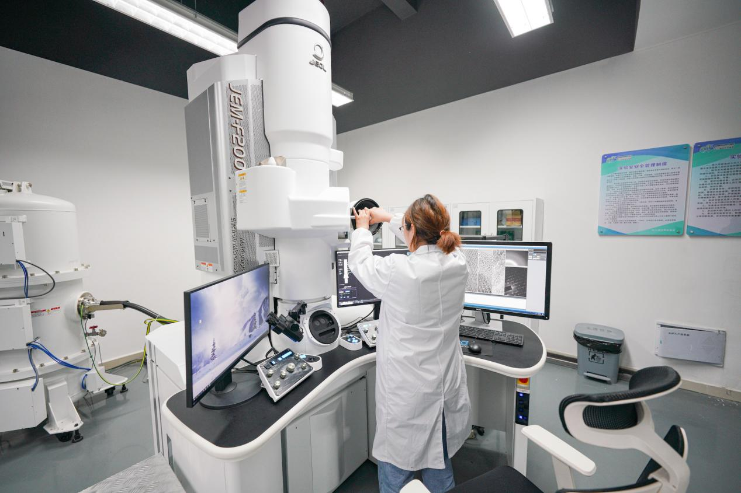
松山湖材料实验室原值上千万元的透射电子显微镜
成效明显
开放共享意识增强
据介绍，2022年共有24个部门的345家单位参与评价考核，涉及同步辐射光源、加速器、风洞等重大科研基础设施86个，以及电子显微镜、高分辨率质谱仪、基因测序仪、太赫兹测试仪等4.7万台（套）原值50万元以上的大型科研仪器，其中，单台（套）原值1000万元以上的500台（套）。
结果显示，参评大型科研仪器年均有效工作机时为1351小时，较上一年度上升5.7%；年均对外服务机时为231小时，较上一年度上升3.6%，总体利用水平较高，但仍存在开放共享情况参差不齐的现象。其中，中科院生物物理研究所等50个单位考核结果为优秀；东南大学等100个单位考核结果为良好；中科院深圳先进技术研究院等189个单位达到了开放共享的基本要求，考核结果为合格；有6个单位开放共享情况较差。
科技部基础研究司副司长郑健表示，评价考核工作通过单位自评、专家评审、现场核查“三位一体”的方式组织实施，总体上，各参评单位开放共享意识显著增强，科研设施与仪器利用效率和水平明显提升，对外服务成效明显。发现的主要不足表现在：一些单位开放共享意识不强、相关制度不健全，个别单位尚未建设科研设施与仪器信息化管理系统，未能实现统筹管理，仍存在仪器设备闲置浪费情况等。
近年来，我国科研水平不断提升，在大型科研仪器领域的投入逐步增加。据不完全统计，当前全国高校和科研院所原值50万元以上的科研仪器大约有13万台。
2014年，国务院印发《关于国家重大科研基础设施和大型科研仪器向社会开放的意见》，对开放共享工作提出了明确要求和具体任务，科技部会同财政部狠抓落实，建设了跨部门、跨领域、多层次的国家网络管理平台，参评的科研仪器纳入国家网络管理平台统一管理的仪器入网比例为100%。
“评价考核只是手段，目的是通过强化激励引导，提升开放共享和利用水平，为科技强国建设提供更好支撑。”郑健表示，在评价考核的带动下，近年来高校院所科研仪器开放共享意识增强、积极性提升。高校院所仪器开放率从2014年的不足50%提高到90%以上，年平均机时从500小时提高到1300余小时，对外服务机时从不足50小时提高到200余小时。
郑健表示，对开放共享评价考核结果较差的单位，将通过查重评议严格限制新购仪器。过去7年来，共减少重复购置4900多台（套），节约经费139亿元，还促进了高频核磁共振波谱仪、超高分辨液质联用系统、极紫外光谱仪等千万元级高端贵重仪器的优化布局。
完善机制
提高平台服务能力
根据相关规定，给予考核结果为优秀和良好的单位后补助经费奖励，支持开展仪器利用新方法新技术开发、拓展仪器功能，加强实验技术人才队伍建设等，提升服务质量和水平。对较差的单位进行通报批评，要求限期一年整改，一年后整改不到位的，将核减相应仪器设备购置经费。
早在2003年，在整合现有设备的基础上，中科院生物物理研究所筹建了蛋白质科学研究平台。经过多年探索，该所在科研仪器开放共享管理方面走在全国前列。谈及原因，蛋白质科学研究平台主任韩玉刚认为，立足真实需求的科学仪器购置统筹规划、建立科研仪器集约化和开放共享机制以及提升平台技术支撑队伍服务能力，三者缺一不可。
“科研仪器用得好，首先得按照实际需要来买设备，避免追求高指标而盲目购置。”韩玉刚解释，科研仪器的指标参数、应用场景和适用范围差异很大，如果没有按照实际需求而盲目追求高指标，昂贵仪器设备只是用来做简单的实验，也是财政资金的浪费。
在开放共享机制方面，中科院建立了大型仪器开放共享信息管理系统。通过该系统，科研人员能够清晰查阅仪器使用状态并进行有效预约。根据申请情况，蛋白质科学研究平台管理人员再统一安排使用时间，所内外科研人员一视同仁。
“有些热门仪器，尽管所里使用比较紧张，平台也会拿出一定的机时专门对外服务。”韩玉刚说。为提高技术支撑人员对外服务的积极性，中科院生物物理所将对外开放共享成绩与人员的年终考核、绩效奖励、职称评审等挂钩，实现了“要我服务”向“我要服务”的转变。
科研仪器开放共享，并不只是把设备提供给别人用，实际上是高水平专业技术人才的对外技术服务。经过多年发展，蛋白质科学研究平台建立了一支130人的专业技术支撑团队，技术服务和技术创新的积极性较高。其中，冷冻电镜中心技术团队自主开发出应用软件，极大地提高了冷冻电镜的使用效率和成果产出，为我国高校院所冷冻电镜平台建设提供了样板。
培养人才
提升仪器使用效率
专业技术支撑人才是高端仪器高效运转的关键，业内专家呼吁，有必要进一步加强仪器设备专业技术人才队伍建设，特别是研发型技术人才。
“现在我们基本上不缺高端仪器，差的是能用好高端仪器的高水平专业技术工程师。”韩玉刚说，仪器用得好与坏，科研结果可能产生天壤之别。优秀的科学家离开了技术支撑人员，也很难做出一流的工作；再高端的仪器没有一流技术人员进行使用和改进，也只能做二流的工作。
专家介绍，我国高校院所从事科研仪器操作、管理的实验室技术人员少，一方面是对技术支撑人员作用认识不够，他们普遍被看作是科研辅助人员，多数由普通科研人员甚至研究生兼任；另一方面技术支撑人员缺乏完善的培训、成长、评价体系，使得流动性较大，技术服务能力较弱。
重视专业技术人才的作用，是科技发达国家创新的重要经验。专家表示，拥有一支稳定的专业技术支撑队伍，不仅能提升科研仪器使用效率、对外共享水平，还有助于提高科研仪器自主创新能力。他们建议，有必要探索适合科研仪器研制和技术支撑人员实际的职称评价体系，激励、稳定技术人才队伍。此外，从长远看，根据科研实际需要，通过合理的学科规划和布局，在大学阶段增加有关科研仪器研制的课程内容，构建专业人才培养体系。
郑健认为，随着科研向宏观拓展、向微观深入、向综合极端条件交叉融合，科研设施与仪器的重要性愈发凸显。要紧扣加强科技基础能力建设重大部署，将推动评价考核嵌入科研仪器购置、管理、服务创新全过程，优化完善科技资源开放共享体系，进一步提升开放共享水平，提高科研仪器对科技创新的服务和支撑作用。
本报记者 喻思南

